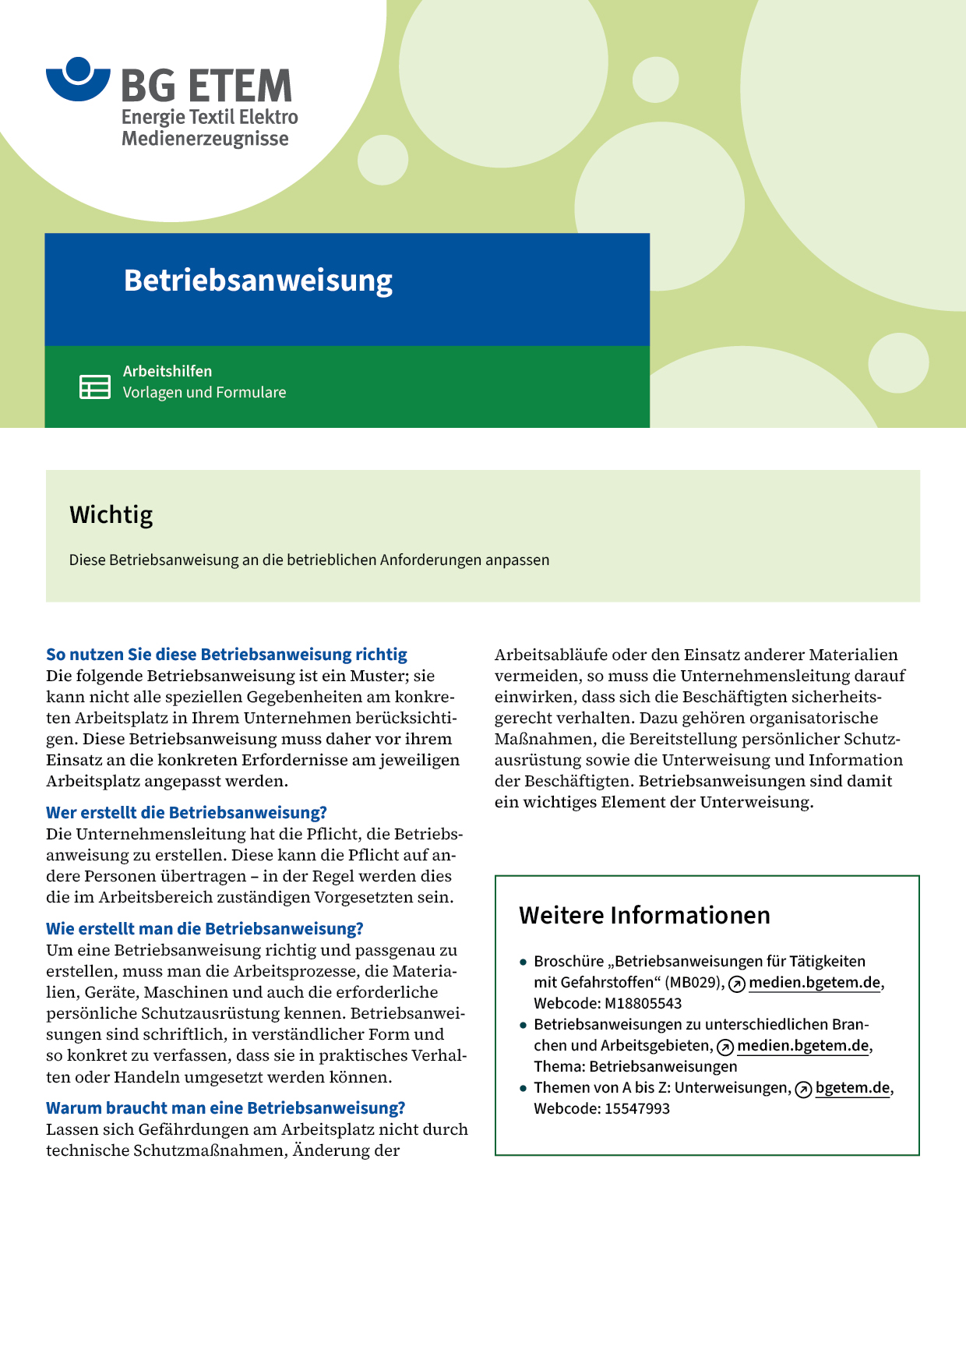

|  |  |  |  |  |  |
| --- | --- | --- | --- | --- | --- |
| Firma:  Arbeitsbereich:  Verantwortlich:  Unterschrift | | | Betriebsanweisung  Diese Muster-Betriebsanweisung muss vor  Verwendung an die tatsächlichen Betriebsverhältnisse angepasst werden.  Arbeitsplatz:  Tätigkeit: | Stand:  B049 | |
| Anwendungsbereich | | | | | |
| Arbeiten mit manueller Lastenhandhabung (Heben und Tragen) | | | | | |
| Gefährdungen | | | | | |
|  | | * Verletzung bzw. Erkrankung am Muskel-Skelett-System * Stolper-, Rutsch-, Sturz- und Anstoß- bzw. Quetschgefahr * Schnittverletzungen aufgrund scharfer Kanten oder Graten an der Last * Herabfallen und Kippen von Gegenständen | | |  |
| Schutzmaßnahmen und Verhaltensregeln | | | | | |
|  | * Grundsätzlich, wenn möglich: Hebe-, Trage- oder Transporthilfen benutzen * Schwere und sperrige Lasten immer mit mehreren Personen heben und tragen * Persönliche Schutzausrüstung wie z.B. geeignete Schutzhandschuhe und * Sicherheitsschuhe verwenden * Anheben und Absetzen von Lasten:   + Auf einen sicheren Stand und ausreichenden Bewegungsraum achten   + In die Knie gehen und die Last nach Möglichkeit mit beiden Händen greifen   + Einseitige Belastung vermeiden   + Den Körper durch Einsatz der Beinmuskulatur gleichmäßig und langsam  aufrichten, den Rücken dabei möglichst gerade halten   + Die Last möglichst körpernah heben   + Die Last niemals ruckartig bewegen   + Beim Heben und Absetzen einer Last das Verdrehen der Wirbelsäule vermeiden. Eine Änderung der Bewegungsrichtung erfolgt über ein Drehen des ganzen Körpers mit den Füßen   + Beim Absetzen der Last ebenfalls auf eine möglichst gerade Haltung des  Rückens achten   + Beim Absetzen der Last auf die Finger achten! → Quetschgefahr * Tragen von Lasten:   + Den Rücken beim Tragen möglichst gerade halten   + Die Last möglichst nah am Körper tragen (beidhändig vor dem Körper, auf   + beide Arme verteilt neben dem Körper, auf dem Rücken oder den Schultern)   + Auf freie Sicht achten   + Auf freie, ebene und sichere Verkehrswege achten | | | |  |
| Verhalten bei Störungen | | | | | |
|  | Beschädigte Hebe-, Trage- und Transporthilfen dürfen nicht benutzt werden.  Sie sind sofort aus dem Verkehr zu nehmen. Die Mängel sind dem Vorgesetzten zu melden. | | | | |
| Verhalten bei Unfällen – Erste Hilfe | | | | | |
| O:\HV_RD_TOE\Töller\Sicherheitszeichen\Sicherheitszeichen von RBB erstellt\000_BMP_RGB_72dpi\e003_RGB.BMP | **Bei jeder Erste-Hilfe-Maßnahme: Selbstschutz beachten, Vorgesetze(-n) informieren**   * Ruhe bewahren * Ersthelfer heranziehen * Unfall melden   **Notruf:**       Ersthelfer/-in: | | | | |
| Instandhaltung/Prüfung | | | | | |
|  | Instandhaltungsarbeiten an Hebe-, Trage- und Transporthilfen nur durch beauftragte und  fachlich qualifizierte Personen durchführen lassen. | | | | |